Protocolo Alfa: Fragmentado

Concepto
Protocolo Alfa: Fragmentado es un videojuego de estrategia en tiempo real con mecánicas de Tower Defense y exploración en 2D, donde el jugador controla a MARK II, un robot que transporta el núcleo de una inteligencia artificial fragmentada llamada AURORA. En un mundo devastado, cada decisión consume energía, obligando al jugador a elegir entre explorar, construir, defender o avanzar mientras protege a los últimos sobrevivientes de la humanidad.

A.U.R.O.R.A.
Adaptive Universal Risk Observation and Response Algorithm
(Algoritmo Adaptativo Universal de Observación y Respuesta ante Riesgos)
Fue creada para proteger a la humanidad, pero tras un evento catastrófico quedó fragmentada, perdiendo gran parte de su memoria y capacidades.
Su única directiva permanece intacta:
"Proteger a la humanidad."

Historia
Tras un misterioso cataclismo que devastó gran parte del planeta, el núcleo de AURORA es rescatado por MARK II, un antiguo robot de exploración y soporte.
Juntos deberán recorrer un mundo destruido, reconstruir asentamientos humanos, recuperar módulos perdidos de la IA y descubrir el origen de la amenaza que llevó a la humanidad al borde de la extinción.
Cada región explorada representa un nuevo desafío, donde los recursos son escasos y cada decisión puede significar la diferencia entre salvar un asentamiento o continuar el viaje.

Características principales

Construcción estratégica
- Colocación de torres en puntos clave
- Tipos de torres:
  - Ataque (láser, proyectiles)
  - Control (ralentización)
  - Soporte (buffs)

Gestión de energía (core del gameplay)
- Energía limitada compartida
- Decisiones constantes:
  - Defender mejor
  - O avanzar

Progresión y reconstrucción
- Recuperación de:
  - Habilidades
  - Memoria
  - Funciones perdidas
- Evolución de la IA durante el juego

Mapa progresivo
- Viaje entre pueblos
- Nuevos enemigos y recursos en cada zona
- Dificultad creciente

Defensa por oleadas
- Ataques enemigos constantes
- Protección de civiles
- Consecuencias reales al fallar:
  - Pérdida de recursos
  - Pérdida de progreso
Mecánicas y controles
- Movimiento lateral 2D
- Construcción rápida y fluida
- Interacción directa con el entorno
- Sistema intuitivo enfocado en decisiones estratégicas rápidas

Estilo artístico
- Pixel art retro minimalista
- Colores neón (verde, amarillo, magenta)
- Contraste entre:
  - Mundo natural (bosques, pueblos)
  - Interfaz futurista (UI tipo sci-fi)

Inspiraciones

Gameplay
- Kingdom Two Crowns
- Kingdom Eighties
- Wall World

Dirección Artística
- Kingdom Two Crowns
- Terraria
- Dwarf Journey

Inspiraciones Secundarias
- Gunslugs 2
- Phoenix Hope
- Beacon of Neyda
- Regions of Ruin 2
- Sons of Valhalla

Cámara
- Vista lateral 2D (side-scroller)
- Enfoque claro en acción + estrategia
- Permite lectura rápida del entorno

Punto fuerte (HOOK)
Una mezcla única entre:
- Estrategia tipo tower defense
- Gestión de recursos en tiempo real
- Narrativa emergente de una IA que evoluciona
Diferenciador clave:
No sólo construyes para defenderte…
decides qué sacrificar para seguir avanzando.

Público Objetivo

Jugadores de estrategia.

Fans de Tower Defense.

Amantes del pixel art.

Comunidad Indie.

Ciencia ficción.

Edad aproximada:

16 - 35 años.

Modelo de Negocio
Precio estimado:
S/ 29.90
Posibles expansiones:
- Nuevas regiones.
- Nuevos enemigos.
- Nuevas torres.
- Contenido adicional.

Identidad del juego
- Tema central: ¿Puede una IA comprender a la humanidad?
- Experiencia: estratégica + emocional
- Sensación: soledad, evolución, responsabilidad

Tagline (muy importante)
“Protege lo que aún no comprendes.”

Resumen final
Protocolo Alfa: Fragmentado combina estrategia, narrativa y decisiones críticas en un mundo pixel retro con estética futurista, donde cada elección afecta la supervivencia de la humanidad… y la identidad de la propia IA.

ARTE


Estilo Sci-Fi / Futurista

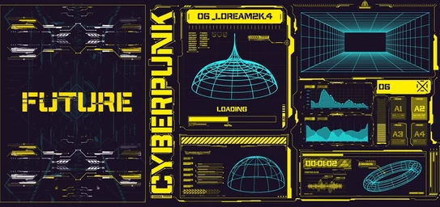

Estilo Post-apocalíptico

BOCETOS
